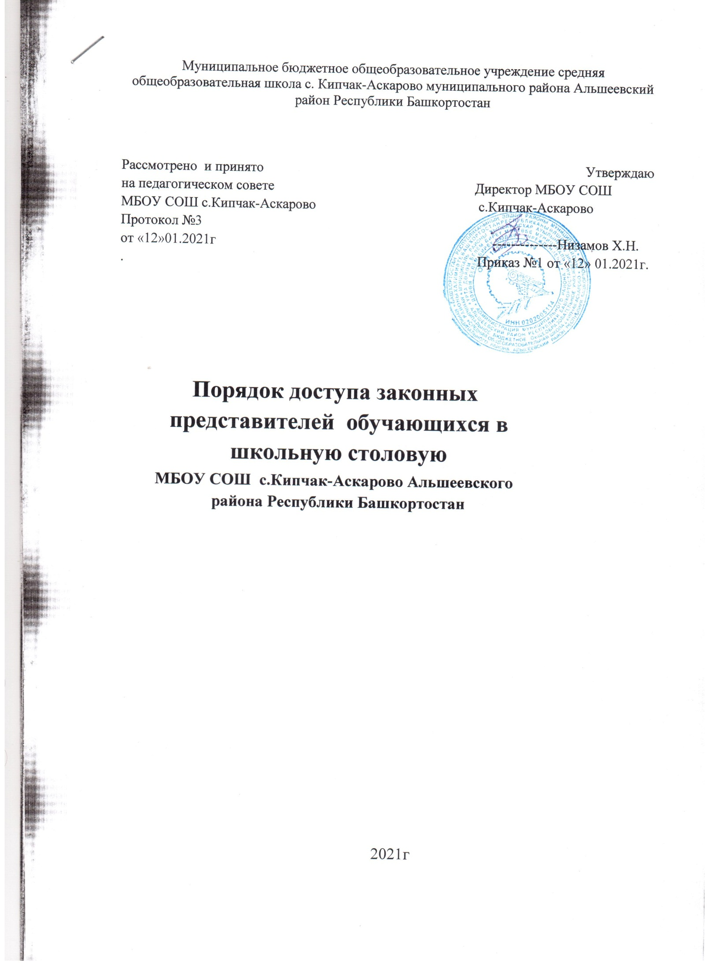

Приложение
к приказу от 12.01.2021 г. № 1

Порядок доступа законных представителей обучающихся в школьную столовую МБОУ СОШ с.Кипчак-Аскарово Альшеевского района Республики Башкортостан

Общие положения
1.1. Положение о порядке доступа законных представителей обучающихся в школьную столовую в МБОУ СОШ с.Кипчак-Аскарово (далее - Положение) разработано в соответствии с законами и иными нормативными правовыми актами Российской Федерации, локальным актом образовательного учреждения.
1.2. Положение разработано с целью соблюдения прав и законных интересов обучающихся и их законных представителей в области организации питания.
1.3. Основными целями посещения школьной столовой законными представителями обучающихся являются:
- обеспечение родительского контроля в области организации питания через их информирование об условиях питания обучающихся;
- взаимодействие с законными представителями обучающихся в области организации питания;
- повышение эффективности деятельности школьной столовой.
  - Положение устанавливает порядок организации посещения и оформления посещения законными представителями обучающихся школьной столовой, а также права законных представителей в рамках посещения школьной столовой.
  - Законные представители обучающихся при посещении школьной столовой руководствуются применимыми законами и иными нормативными правовыми актами Российской Федерации, а также Положением и иными локальными нормативными актами учреждения.
  - Законные представители обучающихся при посещении школьной столовой образовательного учреждения должны действовать добросовестно, не должны нарушать и вмешиваться в процесс питания и не должны допускать неуважительного отношения к сотрудникам образовательной организации, сотрудникам школьной столовой, обучающимся и иным посетителям образовательной организации.
  - Указанные в настоящем положении термины (законные представители, обучающиеся и пр.) определяются в соответствии с Законодательством Российской Федерации.

Организация и оформление посещения

2.1. Законные представители обучающихся посещают школьной столовой в установленном Положением порядке и в соответствии с Графиком посещения организации общественного питания (Приложение № 1).
2.2. Посещение школьной столовой осуществляется законными представителями в любой учебный день и во время работы школьной столовой (на переменах во время реализации обучающимся горячих блюд по основному меню).
2.3. В течение одной смены питания каждого учебного дня школьной столовой могут посетить не более трех посетителей (законных представителей обучающихся). При этом от одного класса (на 1 перемене) посетить школьной столовой может только 1 законный представитель. Законные представители обучающихся из разных классов могут посетить школьную столовую как на одной, так и на разных переменах.
2.4. Законные представители обучающихся информируются о времени отпуска горячего питания по классам и имеют право выбрать для посещения как перемену, на которой организовано горячее питание для его ребенка, так и любую иную перемену, во время которой осуществляется отпуск горячего питания.
2.5. График посещения школьной столовой формируется и заполняется на каждый учебный день месяца на основании заявок, поступивших от законных представителей обучающихся и согласованных уполномоченным лицом образовательной организации.
2.6. Сведения о поступившей заявке на посещение заносятся в Журнал заявок на посещение организации питания (Приложение № 2), который должен быть прошит, пронумерован и скреплен печатью и подписью директора образовательного учреждения.
2.7. Заявка на посещение школьной столовой подается непосредственно в образовательное учреждение не позднее 1 суток до предполагаемого дня и времени посещения школьной столовой. Посещение на основании заявки поданной в более поздний срок возможно по согласованию с администрацией образовательного учреждения.
2.8. Заявка на посещение школьной столовой подается на имя директора образовательного учреждения и может быть сделана как в устной, так и в письменной.
Письменные заявки прикладываются к Журналу заявок на посещение школьной столовой.
2.9. Заявка должна содержать сведения о:
- желаемом времени посещения (день и конкретная перемена);
- ФИО законного представителя;
- контактном номере телефона законного представителя;
- ФИО и класс обучающегося, в интересах которого действует законный представитель.
  - Заявка должна быть рассмотрена или директором, или иным уполномоченным лицом образовательного учреждения не позднее одних суток с момента ее поступления.
  - Результат рассмотрения заявки незамедлительно (при наличии технической возможности для связи) доводится до сведения законного представителя по указанному им контактному номеру телефона. В случае невозможности посещения школьной столовой в указанное законным представителем в заявке время (не выполняются предусмотренные п.п. 2.2., 2.3. Положения правила посещения), сотрудник образовательного учреждения уведомляет законного представителя о ближайшем возможном для посещения времени. Новое время посещения может быть согласовано законным представителем письменно или устно.
  - Результат рассмотрения заявки, время посещения в случае его согласования, отражаются в Журнале заявок на посещение школьной столовой.
  - График посещения школьной столовой заполняется на основании согласованных заявок.
  - Посещение школьной столовой в согласованное время осуществляется законным представителем в присутствии сопровождающего сотрудника образовательного учреждения. Сопровождающий из числа сотрудников образовательного учреждения может присутствовать для дачи пояснений об организации процесса питания, расположения помещения школьной столовой и пр. и при наличии возможности для присутствия.
  - Законный представитель может остаться в школьной столовой и после окончания перемены (в случае если установленная продолжительность перемены менее 20 минут или для завершения в разумный срок ознакомления с процессом организации питания).
  - По результатам посещения школьной столовой законный представитель делает отметку в Графике посещения школьной столовой. Законному представителю должна быть предоставлена возможность оставления комментария (предложения, замечания) об итогах посещения в Книге посещения школьной столовой (прошитой, пронумерованной и скрепленной подписью директора и печатью образовательной организации) (Примерная форма книги – Приложение № 3).
  - Возможность ознакомления с содержанием Книги посещения школьной столовой должна быть предоставлена органам управления образовательного учреждения и законным представителям обучающихся по их запросу.
  - Предложения и замечания, оставленные законными представителями в Книге посещения школьной столовой, законных представителей подлежат обязательному учету органами управления образовательного учреждения, к компетенции которых относится решение вопросов в области организации питания.
  - Рассмотрение предложений и замечаний, оставленных законными представителями в Книге посещения школьной столовой, осуществляется не реже одного раза в месяц компетентными органами образовательного учреждения (комиссией или советом по питанию и прочими органами) с участием представителей администрации образовательного учреждения, законных представителей обучающихся с оформлением протокола заседания.
  - В целях осуществления родительского контроля и реализации прав, предусмотренных законодательством о защите прав потребителей, законным представителям предлагается для заполнения «Примерная форма записи результатов родительского контроля в книге отзывов и предложений, предусмотренной «Правилами оказания услуг общественного питания» (Приложение № 4).

Права законных представителей
3.1. Законные представители обучающихся имеют право посетить помещения, где осуществляются реализация основного питания и прием пищи.
3.2. Законным представителям обучающихся должна быть предоставлена возможность:
- наблюдать реализацию блюд и продукции основного меню;
- наблюдать полноту потребления блюд и продукции основного меню;
- ознакомиться с утвержденным меню основного питания на день посещения и утвержденным примерным меню;
- ознакомиться с информацией о реализуемых блюдах и продукции основного меню (о стоимости в рублях, фирменном наименовании продукции питания с указанием способов приготовления блюд и входящих в них основных ингредиентов, их весе (объеме), сведениях о пищевой ценности блюд);
- проверить температуру и вес блюд и продукции основного меню;
- реализовать иные права, предусмотренные законодательством о защите прав потребителей.

Заключительные положения
4.1. Содержание Положения доводится до сведения законных представителей обучающихся путем его размещения в информационном уголке и на сайте образовательного учреждения в информационно-телекоммуникационной сети общего пользования Интернет.
4.2. Содержание Положения и График посещения школьной столовой доводится до сведения работников школьной столовой. Директор назначает сотрудников образовательной организации, ответственных за взаимодействие с законными представителями в рамках посещения ими школьной столовой (за их информирование, прием и рассмотрение заявок на посещение школьной столовой, согласование времени посещения, уведомление законных представителей о результатах рассмотрения заявки, ведение предусмотренной Положением документации).
4.3. Образовательное учреждение в лице ответственного работника должна:
- информировать законных представителей обучающихся о порядке, режиме работы школьной столовой и действующих на ее территории правилах поведения;
- информировать законных представителей обучающихся о содержании Положения;
- проводить разъяснения и лекции на тему посещения законными представителями обучающихся школьной столовой;
- проводить с работниками школьной столовой разъяснения на тему посещения законными представителями школьной столовой;
4.4. Контроль за реализацией Положения осуществляет директор иные органы управления образовательным учреждением в соответствии с их компетенцией.

Приложение №1

График посещения школьной столовой

Учебн ый день (дата) | Посетитель  (законный представитель)  ФИО | Согласованная дата и время посещения (с указанием  продолжительно сти перемены) | Назначение сопровождающ  его (ФИО, должность | Отметка о посещении | Отметка о предостав лении  книги посещени я организац ии  обществе нного питания
 | 1)
 | 2)
 | 3)
 | 1)
 | 2)
 | 3)

Приложение № 2

Журнал заявок на посещение школьной столовой

Дата и время поступления | Заявитель  ФИО | Контактный тел. | Желаем  ые дата  и время  посеще ния | ФИО, класс обучающего  ся | Время рассмотрен ия заявки | Результат рассмотрен  ия | Согласованные дата и время или отметка о  несогласовании с кратким  указанием причин

Приложение № 3
Книга посещения школьной столовой 1. Законный представитель (ФИО)_______________. Дата посещения: ___________________ Оценка существующей организации питания по шкале от 1 до 5 (с кратким указанием причин снижения оценки, в случае снижения
оценки):________________________________________________________________________________ _______________________________________________________________________________________ Предложения
_______________________________________________________________________________________
_______________________________________________________________________________________ Благодарность_________________________________________________________________________
_______________________________________________________________________________________ Замечания
_______________________________________________________________________________________
_______________________________________________________________________________________
Дата и результат рассмотрения уполномоченными органами образовательного учреждения оставленных комментариев:__________________________________________________________________________ _______________________________________________________________________________________
_______________________________________________________________________________________
Принятые по результатам рассмотрение оставленных комментариев меры:__________________________________________________________________________________ _______________________________________________________________________________________
Законный представитель ___________________ «____»________________20____г.(подпись, дата)
Уполномоченное лицо образовательного учреждения
_____________________________________ «_____»___________20___г.

Приложение № 4
Примерная форма записи результатов родительского контроля в книге отзывов и предложений, предусмотренной Правилами оказания услуг школьной столовой

(книга должна быть зарегистрирована, прошита и пронумерована)
РОДИТЕЛЬСКИЙ КОНТРОЛЬ
МАОУ «Большеяниковская СОШ» ФИО законного представителя ____________________Дата ______________
Перемена N Класс
Прием пищи (завтрак, обед, полдник) Возраст детей
 | Что проверить? | Как оценить?  Поставьте «V» в соответствующий раздел |  |  | Комментарии к разделу
1 | Наличие двухнедельного | Есть, | Есть, но не
 | цикличного согласованного с | размещено на | размещено на | Нет
 | Роспотребнадзором меню | сайте школы | сайте школы
2 | Наличие фактического меню на день и его соответствие цикличному | Есть, соответствует | Есть, соответствует | Нет
 | наименование блюд по меню | холодная  закуска | 1 блюдо | Основное блюдо  (мясное, рыбное и  т.п.)
 | наименование блюд по меню | гарнир - | напиток -
3 | Температура первых блюд | > 70 | 70 - 50° | < 50°
4 | Температура вторых блюд | > 60° | 60 - 45° | < 45°
 | Полновесность порций | полновесны | кроме - | указать вывод по  меню и по факту
5 | Визуальное количество отходов | < 30% | 30 - 60% | > 60%
 | холодных закусок первых блюд вторых блюд (мясных, рыбных, из творога) гарниров напитков
6 | Спросить мнение детей. (Если не вкусно, то почему?) | Вкусно | Не очень | Нет
 | холодных закусок первых блюд вторых блюд (мясных, рыбных, из творога) гарниров напитков
7 | Попробовать еду. Ваше мнение | Отлично | Хорошо | Удовлетворительно
 | холодных закусок
 | первых блюд
 | вторых блюд (мясных, рыбных, из творога)
 | гарниров
 | напитков
 | Ваши предложения/пожелания / комментарии

